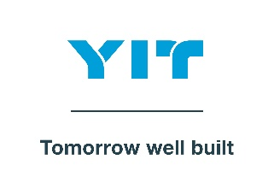
TISKOVÁ ZPRÁVA 1. června 2026

YIT spouští nový rezidenční projekt Virta Kladno s důrazem na šetrné hospodaření s vodou

Společnost YIT zahajuje nový rezidenční projekt Virta Kladno v lokalitě Růžové pole, který zahrnuje 11 bytových domů s cca 750 jednotkami. Celkové dokončení moderní finské čtvrti je plánováno na konec roku 2032. Důraz bude kladen na komfortní zázemí pro každodenní život rezidentů i začlenění udržitelných prvků vč. modrozelené infrastruktury. V komplexu současně vyroste dřevostavba mateřské školy. Developer nyní spouští prodej první etapy, jež zahrne dva bytové domy – Vanaja s 68 jednotkami pro osobní vlastnictví a Saimaa s 87 byty určenými pro družstevní bydlení, kterou postaví pro investora. První fáze výstavby bude zahájena začátkem léta a její dokončení se předpokládá v prvním čtvrtletí 2028.

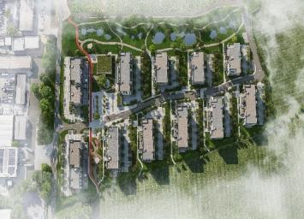
„Kladno vnímáme jako město s velkým potenciálem a logický krok v našem dalším rozvoji. Navazujeme zde na pilotní projekt Portti Kladno, na kterém jsme si ověřili silnou poptávku po kvalitním bydlení v tomto okresním městě, a nyní přicházíme s výrazně větším konceptem nové městské čtvrti. Stále více lidí dnes hledá dostupnější bydlení v blízkosti Prahy a zároveň očekává běžný standard současného moderního bydlení – energeticky úsporné prvky, dostatek zeleně i občanskou vybavenost v docházkové vzdálenosti. Právě na tyto potřeby chceme projektem Virta Kladno reagovat,“ uvádí Marek Lokaj, generální ředitel společnosti YIT Czechia, a dodává: „Při výstavbě přitom čerpáme z našich zkušeností s obdobně velkými rezidenčními celky – v Praze jsme v rámci projektu Suomi Hloubětín s téměř tisíci byty dokončili již deset etap a připravujeme další, v Brně pak aktuálně rozvíjíme velký bytový areál Kalevala se zhruba 750 jednotkami.“

Komplex Virta Kladno vznikne na ploše téměř 50 000 m² a postupně nabídne 11 budov s přibližně 750 byty v dispozicích od 1+kk do 4+kk. Nová městská čtvrť tak poskytne domov zhruba 1 400 obyvatelům a propojí moderní bydlení s promyšleným veřejným prostorem, občanskou vybaveností i prvky modrozelené infrastruktury.

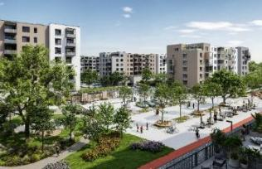
Středobodem se stane centrální náměstí s jezírkem, na nějž přirozeně navážou zelené plochy a park vytvářející prostor pro odpočinek, setkávání i každodenní život rezidentů. Charakter lokality zároveň podtrhnou růžové keře vysazené v duchu tradice místa. Součástí projektu budou komerční prostory pro služby a obchody i dostatek parkovacích stání. YIT zde také jako moderní dřevostavbu postaví mateřskou školu pro 4 třídy, která po dokončení přejde do správy města, a doplní tím vybavenost celé lokality.

Inspirace finskými jezery
„Název projektu vychází z finštiny, kde ,virta‘ znamená ,proud‘. Pojmenování tak symbolicky odkazuje na klíčový motiv celého řešení, tedy vodu, která je pro nás symbolem života, rovnováhy a udržitelnosti. Tyto hodnoty se promítají do celkové koncepce nové čtvrti inspirované finskými jezery, kde na sebe jednotlivé části území přirozeně navazují a vytvářejí jeden funkční celek. Současně tím vyjadřujeme i respekt k historii zdejší lokality, kterou vede Lidický potok,“ říká Dana Bartoňová, obchodní ředitelka YIT Czechia. Jednotlivé budovy ponesou jména finských jezer a jezerních oblasti (Vanaja, Saimaa, Orivesi, Kolima, Inari, Keitele, Roine, Puula, Unari, Suontee Tampaja), což podtrhuje severský charakter projektu i jeho respekt k přírodě a životnímu prostředí.

Součástí návrhu je rovněž důmyslný systém hospodárného nakládání se srážkovou vodou, jenž využívá principy modrozelené infrastruktury. Dešťová voda se díky vzájemně propojeným retenčním a akumulačním prvkům zpomalí a její odtok z území do vodoteče Lidického potoka bude regulován. Tento přístup bude doplněn rozsáhlými sadovými úpravami, vybudováním jezírka na náměstí a přístřešky se zelenými střechami.

První krok nové rezidenční čtvrti
„Areál bude postupně vyrůstat kombinací dvou forem bydlení, které budeme vždy stavět souběžně. Půjde o byty do osobního vlastnictví pro naše klienty a o družstevní bydlení vybudované pro naše obchodní partnery. V rámci první etapy tak pro družstvo postavíme osmipatrový bytový dům Saimaa s 87 jednotkami, jenž zahrne rovněž 3 obchodní prostory,“ doplňuje Dana Bartoňová.

Sedmipodlažní dům Vanaja pak nabídne 68 bytových jednotek do osobního vlastnictví o dispozicích od 1+kk až po 4+kk a velikostech od 31 do 90 m², přičemž součástí každé z nich bude balkon nebo terasa. Rezidentům budou k dispozici sklepní kóje, kočárkárna a zázemí pro mytí kol i domácích mazlíčků. Parkování bude řešeno kombinací stání umístěných pod objektem a pod přístřešky se zelenými střechami a popínavou vegetací.

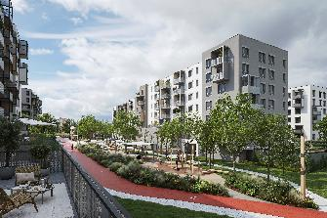
Architektonický návrh klade důraz na jednoduchost, nadčasovost a přirozené začlenění domů do okolí. Střídání různých výšek, světlé fasády v decentních odstínech bílé, šedé a kávové i přírodní materiály podtrhují klidný a harmonický charakter. Významnou roli zde sehrají dřevěné prvky, a to v podobě treláže pro popínavou zeleň, laviček a dalšího venkovního vybavení v parteru, přístřešků pro popelnice apod.

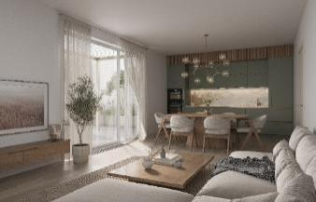
Oba bytové domy splní nejpřísnější energetickou třídu A a budou vybaveny rekuperací, okny s izolačním trojsklem, LED osvětlením společných prostor a zároveň počítají s přípravou pro budoucí instalaci fotovoltaických panelů na střechách. Součástí se stanou rovněž prvky na podporu biodiverzity, jako jsou hmyzí domky, ptačí budky, krmítka a pítka pro drobné živočichy. Developer dále využije moderní technologii prefabrikace a ekologické produkty s certifikací.

Kladno láká na dostupnost i kvalitu života
Kladno patří mezi stále vyhledávanější města pro bydlení, a to díky kombinaci dobré dostupnosti do Prahy, kvalitní občanské vybavenosti a rostoucí úrovni veřejného prostoru. Lokalita nabízí široké zázemí včetně mateřských, základních a středních škol, zdravotnických zařízení, obchodů, restaurací i služeb pro každodenní život. Významnou výhodou je také rychlá cesta do Prahy, která jak autem, tak pravidelným vlakovými a autobusovými linkami trvá přibližně 20 minut. V blízké budoucnosti navíc spojení s hlavním městem ještě zlepší připravovaná rychlodráha.

Městská část Kročehlavy se řadí mezi největší a nejlépe vybavené kladenské čtvrti. Vedle přímé návaznosti na centrum Kladna nabízí množství zelených ploch, parků a možností sportovního i volnočasového vyžití (lesopark Bažantnice, koupaliště Sletiště, Kladenský zámek atd.).

O YIT a YIT Czechia:
Společnost YIT (výslovnost: vaj aj tý) vstoupila na český trh v roce 2008, kdy akvizicí získala českou firmu Euro STAVOKONSULT. Firma tak v tuzemsku působí 18. rokem, kořeny finské YIT sahají až do roku 1912 a má tedy za sebou již přes 110 let úspěšného fungování. K hlavním činnostem YIT Czechia (dříve YIT Stavo) patří příprava a realizace developerských projektů. Na český trh přináší bydlení ve finském stylu. Společnost YIT Czechia v České republice dokončila 38 rezidenčních projektů (včetně jednotlivých etap větších celků, které samy o sobě de facto představují středně velké bytové projekty). Ve výstavbě je nyní 5 projektů: Ranta Barrandov, Toivo Roztyly, Portti Kladno, velký rezidenční komplex Kalevala v Brně s cca 750 byty a brzy také rozsáhlý areál Virta Kladno, kde YIT postaví rovněž zhruba 750 jednotek. Další projekty má developer v přípravě. YIT již dokázala splnit svůj ambiciózní plán a zařadila se mezi pětici nejsilnějších developerů na poli rezidenční výstavby v Praze.

Skupina YIT je největší stavební a developerskou firmou ve Finsku. Věnuje se výstavbě domů pro kvalitní bydlení, budov a veřejných prostor, kde mohou lidé i firmy prosperovat, a infrastruktury podporující základní funkce společnosti. Působí v sedmi evropských zemích (Finsku, České republice, Slovensku, Polsku, Estonsku, Lotyšsku a Litvě) a zaměstnává přibližně 4 100 odborníků. V roce 2025 dosáhly tržby skupiny téměř 1,8 mld. eur. Akcie společnosti YIT Corporation jsou kótovány na burze Nasdaq v Helsinkách.

Další informace:
Crest Communications
Marcela Kukaňová, tel.: 731 613 618, marcela.kukanova@crestcom.cz
Michaela Muczková, tel.: 778 543 041, michaela.muczkova@crestcom.cz
www.crestcom.cz; www.yit.cz; www.yitgroup.com

